ЖШС «Жас Батыр Атырау» балабақшасы
Ересек тобы «Жұлдыз»
№3 Қорытынды ата- аналар жиналысының хаттамасы.
24. 06.2024жыл
Қатысқан ата- аналар саны -8
Қатыспаған ата- аналар белгілі бір себептермен.
Жиналысқа шақырылғандар: балабақша әдіскері: Тәжиева Ж.С
Балабақша директоры: Мусина Ж.И
Тақырыбы: «Балабақшам Мерейлім»
Мақсаты: Отбасы тәрбиесіндегі ата- ананың балаға тәрбиелік ықпалын арттыру. Бала тәрбиесіне көп көңіл бөлудің ықпалын арттыру.
Күн тәртібінде қаралатын мәселелер:
1.Баяндама
- Жыл бойы балалармен жасаған жұмыстарын көрсету,қортындылау.
- Слайд.
- Мамандармен таныстыру
- Ата- анамен топтық жұмыс. «Қарындаштын 5- қыры »
- Әр түрлі мәселелер
- Трининг Ойын: «Мақалды толықтыр»
- Жылы лебіз айдары.
- Қорытынды.
1. Тренинг «Амандасу »
Алдымен бір бірімізбен амандасып алайық. Амандасуды кішкене өзгеше өткізгім келіп тұр. Қызыл түс белгілер қол алып амандасады, Сары түс дауыс арқылы, Көк түс мимика арқылы бір бірімізбен амандасып алайық.

- Мәселе: «Балабақшам мерейлі» атты баяндама оқылды
- Тәрбиеші Н Тұрарбекқызы ата- аналармен амандасып, сөзін бастады. Ата- аналарды оқу жыл аяғымен құттықтады. Мектеп алды даярлық топ балаларының оқу жыл аяғында жақсы нәтижемен аяқтады, жыл аяғына дейін біздер оқуды, жазуды, санауды үйрендік. Балалар жақсы көрсеткіштер көрсетті . Әрменқарай көгілдір экраннан слайд бейне бойынша, балалалардың фото суреттері көрсетілді, балаларға жеке тоқтап өтті. Ата- аналар риза болып қуанды. Ата – аналарға балалардың жетістіктері туралы айтып құттықтап өтті.
Ата- аналар кері байланыс қа шығып балалырының бойынан қандай нәтиже көргенің айтып, алғыстарын білдірді. Әр ата- ана өз балаларын жеке, жеке айтып шықты.
Мамандардың балалармен жасаға жұмыстарын айтып, оларға да алғыс білдірді.
2.Ата – аналармен топтық жұмыс. «Қарындаштың 5- қыры» (аңыз әңгіме)
3. Тренинг ойын «Мақалды толықтыр»
Шарты: Ойынға 6- ата- ана қажет. Әр ата- ана әріптер жазылған кеудешені киіп, берілген мақал- мәтелдерді сол әріптер арқылы жасырынған сөздерді құрастыру керек..
- Ағайын алтау- кім? бүреу. (ана)
- Ата бәйтерек кім? жапырақ? ( бала )
- Кімнің жүрегі таудан үлкен? (Әке)
- Не ? таусылас азық Сарқылмас байлық (өнер)
- НЕ? болмай тірлік болмас (Бірлік)
4. Жылы лебіз айдары
Сіз жылуыңызды беріп жатқан күнсіз. Сізден тарап жатқан шуақтарды қалай деп атайсыз.Алдарыныздағы күннің суретіне шуағын салып, балаларынызға күн сияқты қандай жылулық беріп жатқандарын ызды жазуларыныз керек.
Қорытынды:
Бас иеді барлық адам – АНАҒА,
Жақсылықты ол тілейді – БАЛАҒА.
Мақсатына жеткізуге АСЫҒЫП,
Өз баласын теңейді ол – ДАНАҒА-деп бүгінгі № 3-ші қорытынды ата – аналар жиналысын аяқтаймын.

Хаттамаға тіркелді.
- Мәселе: Треннг Амандасу
- Мәселе: «Балабақшам мерейлім » тақырыбында баяндама оқылды.
- Мәселе: Әртүрлі мәселелер қозғалып , ата- аналар сұрақ қойып, жауаптарын алды.
- Ата- анамен топтық жұмыс. «Қарындаштын бес қыры»
- Тренинг ойын «мақалды толықтыр
- «Жылы лебіз айдары»
- Қортындылау. Балабақша директоры Ж.Икенқызына сөз кезегі берілді.

Ата- аналарда ризашылығын айтып, тәрбиешілерге алғыс білдірді.

ЖШС «Жас Батыр Атырау» балабақшасы

№3 Қорытынды ата- аналар жиналысы
Ересек тобы «Жұлдыз»
Тақырыбы: «Балабақшам мерейлі»
Күні: 24.06.2024ж

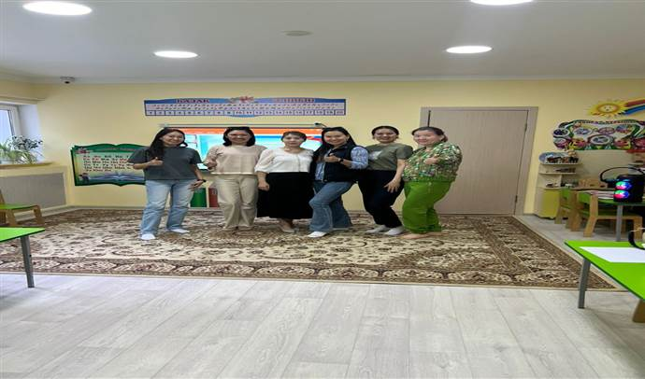
Тәрбиеші: Сагипова Н.Т

Атырау қаласы 2024ж
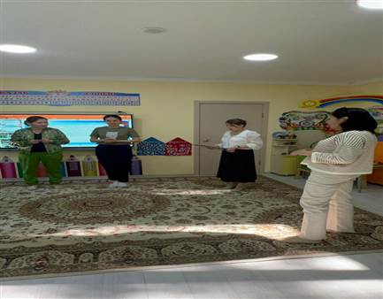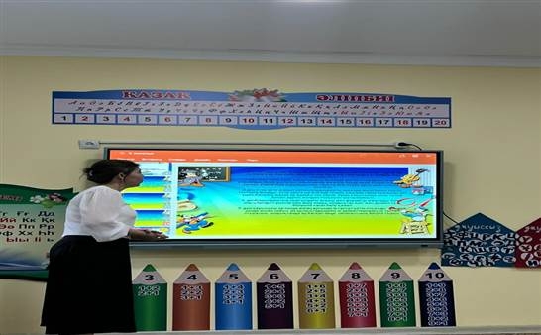
Тренининг. «Амандасу»
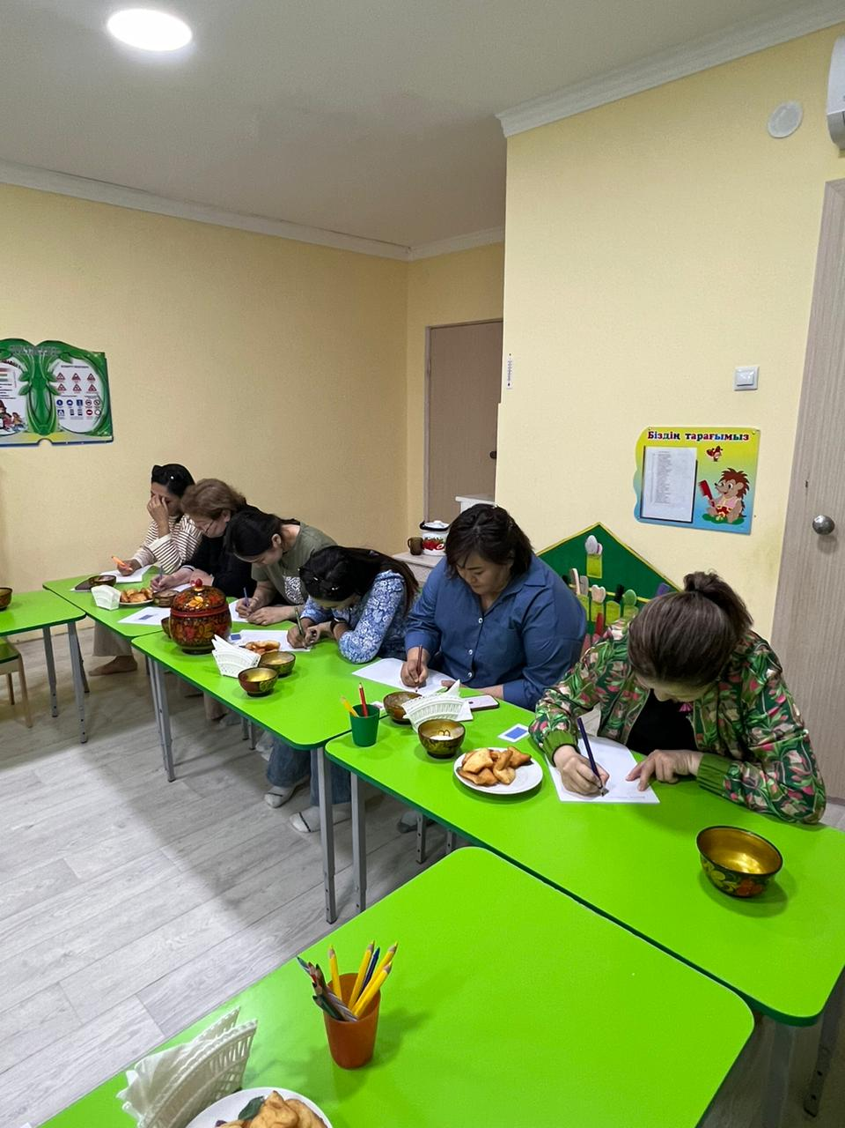
Ата –анамен топтық жұмыс «Қарындаштың 5- қыры» аңыз әңгіме,
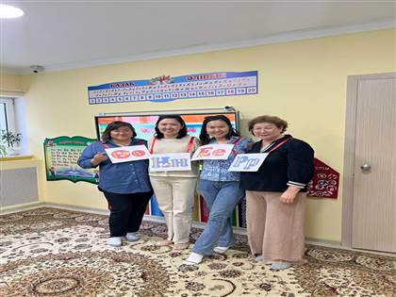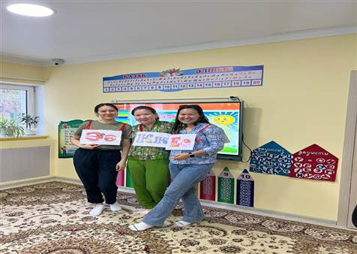
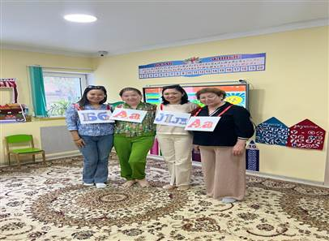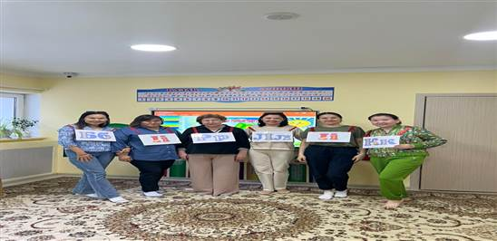
Тренинг ойын: «Мақалды толықтыр»

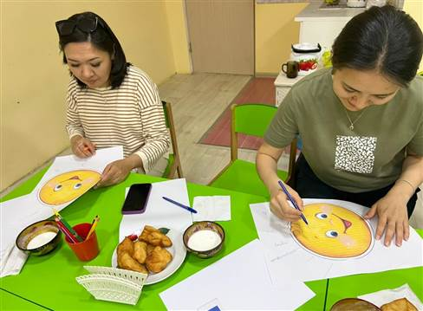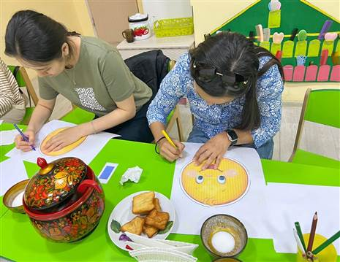

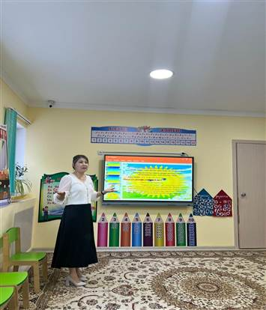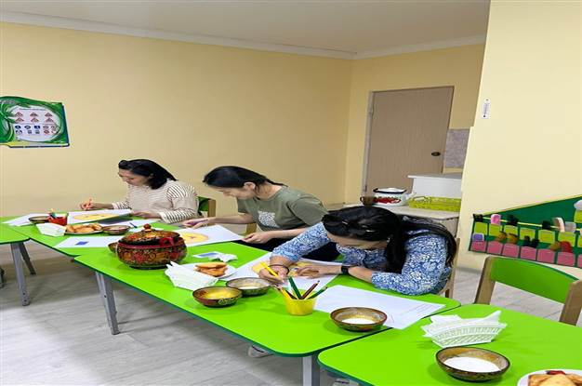

«Жылы лебіз айдары»Күннің шуағына жылы лебіздерін жазу.
